

中 华 人 民 共 和 国 国 家 标 准

GB/T 21182—202X
代替 GB/T 21182—2007

硬 质 合 金 废 料

Scraps of cemented carbide

（送审稿）

202X-XX-XX发布 202X-XX-XX实施
国 家 市 场 监 督 管 理 总 局
国 家 标 准 化 管 理 委 员 会
发 布

前 言

本文件按照GB/T 1.1-2020《标准化工作导则 第1部分：标准化文件的结构和起草规则》的规定起草。
请注意本文件的某些内容可能涉及专利。本文件的发布机构不承担识别专利的责任。

本文件代替GB/T 21182—2007《硬质合金废料》。
本文件与GB/T 21182—2007相比，除编辑性修改外，主要变化如下：
- 修改文件适用范围的表述为“本文件适用于硬质合金制品生产、使用过程中产生的含钨、钴等有价值元素可回收利用的残余物、废弃物（简称硬质合金废料）”，使表述更加准确（见1 范围，2007版的1 范围）。
- 修改、增加了部分规范性引用文件，由“GB/T 5124（所有部分） 硬质合金化学分析方法”，修改为“GB/T 26050 硬质合金 X射线荧光测定金属元素含量 熔融法、GB/T 20255（所有部分） 硬质合金化学分析方法 火焰原子吸收光谱法、GB/T 5124.1 硬质合金化学分析方法 总碳量的测定 重量法、GB/T 5124.2 硬质合金化学分析方法 不溶(游离)碳量的测定 重量法、GB/T 5158（所有部分） 金属粉末 还原法测定氧含量”（见2 ，2007版 2）。
- 新增了“Ⅰ类：常规硬质合金块状废料”1个组别“型材”，“型材”组别中包含“棒材”、“微钻”、“板材”、“管材”四个品种（见4.1，2007版的3.1）
- 新增了“Ⅰ类：常规硬质合金块状废料”的初步处理和质量要求：常规硬质合金块状废料收集后，要进行初步的分选和处理。块状废料表面不应有明显的水份、油污、泥沙，同一品种块料废料中含有其它品种的块状废料不得超过5%（质量百分比），块状废料中不允许有粉状废料（见4.1、表1、注① ，2007版无此要求）。
- 分块状废料、粉状废料对取样方法进行了细化规定（见6.4，2007版的5.4）。
- 新增了常规硬质合金块状废料参考图片（见附录A，2007版无此附录）。

本文件由中国有色金属工业协会提出。
本文件由全国有色金属标准化技术委员会（SAC/TC243）归口。
本文件起草单位：自贡长城科瑞德新材料有限责任公司、厦门金鹭特种合金有限公司、株洲硬质合金集团有限公司。
本文件主要起草人：
本文件及其所代替文件的历次版本发布情况为：
——GB/T 21182于2007年首次发布，本次为首次修订。

硬 质 合 金 废 料

1 范围
本文件规定了硬质合金废料的分类及要求、试验方法、检验规则、标志、包装、运输、贮存、随行文件及订货单内容。
本文件适用于硬质合金制品生产、使用过程中产生的含钨、钴等有价值元素可回收利用的残余物、废弃物（简称硬质合金废料）。

2 规范性引用文件
下列文件中的内容通过文中的规范性引用而构成本文件的条款。其中，注日期的引用文件，仅该日期对应的版本适用于本文件；不注日期的引用文件，其最新版本(包括所有的修改单)适用于本文件。
GB/T 5124.1 硬质合金化学分析方法 总碳量的测定 重量法
GB/T 5124.2 硬质合金化学分析方法 不溶(游离)碳量的测定 重量法
GB/T 5158（所有部分） 金属粉末 还原法测定氧含量
GB/T 5314 粉末冶金用粉末的取样方法
GB/T 18376（所有部分） 硬质合金牌号
GB/T 20255（所有部分） 硬质合金化学分析方法 火焰原子吸收光谱法
GB/T 26050 硬质合金 X射线荧光测定金属元素含量 熔融法

3 术语和定义
本文件没有需要界定的术语和定义。

4 分类及要求
4.1 硬质合金废料的分类与要求见表1。
表1
类别 | 组别 | 品种 | 要 求
Ⅰ类：常规硬质合块状废料① | 型材 | 棒材 | 洁净的棒材构成的废料，不允许混入其他金属和非金属物品
Ⅰ类：常规硬质合块状废料① | 型材 | 板材 | 洁净的板材构成的废料，不允许混入其他金属和非金属物品
Ⅰ类：常规硬质合块状废料① | 型材 | 管材 | 洁净的管材构成的废料，不允许混入其他金属和非金属物品
Ⅰ类：常规硬质合块状废料① | 型材 | 微钻 | 洁净的微钻构成的废料，不允许混入其他金属和非金属物品
Ⅰ类：常规硬质合块状废料① | 顶锤、压缸 | 顶锤 | 洁净的顶锤构成的废料，不允许混入其他金属和非金属物品
Ⅰ类：常规硬质合块状废料① | 顶锤、压缸 | 压缸 | 洁净的压缸构成的废料，不允许混入其他金属和非金属物品
表1（续）
类别 | 组别 | 品种 | 要 求
Ⅰ类：常规硬质合金块状废料① | 辊环 | 热轧辊环 | 洁净的热轧辊环构成的废料，不允许混入其他金属和非金属物品
Ⅰ类：常规硬质合金块状废料① | 辊环 | 冷轧辊环 | 洁净的冷轧辊环构成的废料，不允许混入其他金属和非金属物品
Ⅰ类：常规硬质合金块状废料① | 无涂层的机夹切削刀具、耐磨零件、地质矿山工具用合金 | 机夹刀片及整体刀具 | 洁净的无涂层机夹刀片及整体刀具构成的废料，不允许混入其他金属和非金属物品
Ⅰ类：常规硬质合金块状废料① | 无涂层的机夹切削刀具、耐磨零件、地质矿山工具用合金 | 拉制模具 | 洁净的无涂层拉制模具构成的废料，不允许混入其他金属和非金属物品
Ⅰ类：常规硬质合金块状废料① | 无涂层的机夹切削刀具、耐磨零件、地质矿山工具用合金 | 冷压冷镦模具 | 洁净的无涂层冷压冷镦模具构成的废料，不允许混入其他金属和非金属物品
Ⅰ类：常规硬质合金块状废料① | 无涂层的机夹切削刀具、耐磨零件、地质矿山工具用合金 | 其他耐磨零件 | 洁净的无涂层其他耐磨零件构成的废料，不允许混入其他金属和非金属物品
Ⅰ类：常规硬质合金块状废料① | 无涂层的机夹切削刀具、耐磨零件、地质矿山工具用合金 | 地矿合金 | 洁净的无涂层地矿合金构成的废料，不允许混入其他金属和非金属物品
Ⅰ类：常规硬质合金块状废料① | 涂层机夹切削刀具和涂层耐磨零件 | 涂层机夹刀片及涂层整体刀具 | 洁净的表面涂层机夹刀片及整体刀具构成的废料，不允许混入其他金属和非金属物品
Ⅰ类：常规硬质合金块状废料① | 涂层机夹切削刀具和涂层耐磨零件 | 涂层耐磨零件 | 洁净的表面涂层耐磨零件构成的废料，不允许混入其他金属和非金属物品
Ⅰ类：常规硬质合金块状废料① | 表面粘铜的硬质合金 | 表面粘铜的刀片 | 表面粘铜的刀片构成的废料，不允许混入其他金属和非金属物品
Ⅰ类：常规硬质合金块状废料① | 表面粘铜的硬质合金 | 表面粘铜的地矿合金 | 表面粘铜的地矿合金构成的废料，不允许混入其他金属和非金属物品
Ⅰ类：常规硬质合金块状废料① | 表面粘铜的硬质合金 | 表面粘铜的其他合金 | 表面粘铜的其他合金构成的废料，不允许混入其他金属和非金属物品
Ⅱ类：碳化钨基钢结硬质合金废料 | 碳化钨钢结硬质合金 | 碳化钨基钢结硬质合金 | 碳化钨基钢结硬质合金构成的废料，不允许混入碳化钛基硬质合金及其他金属和非金属物品
Ⅲ类：硬质合金粉状废料 | 硬质合金  磨削料 | 硬质合金磨削料 | 硬质合金磨削加工过程中与砂轮灰渣一同构成的废料，不允许混带其他固体夹杂物
Ⅲ类：硬质合金粉状废料 | 硬质合金  地沟料 | 硬质合金地沟料 | 硬质合金生产过程中流入下水道与其他杂物一同构成的废料，金属比例不限
Ⅳ类：其他硬质合金废料 | 其他硬质合金废料 | 其他硬质合金废料 | 硬质合金生产、使用过程中产生的废料，金属比例不限
注：①常规硬质合金块状废料收集后，要进行初步的分选和处理。块状废料表面不应有明显的水份、油污、泥沙，同一品种块料废料中含有其它品种的块状废料不得超过5%（质量百分比），块状废料中不允许有粉状废料。
4.2 本文件对硬质合金废料的牌号一般不作规定。如供需双方对牌号有要求时，由供需双方协商确定，并在合同中注明，其化学成分应符合GB/T 18376的要求。

5 试验方法
5.1 硬质合金废料的品种和要求采用目视检验。
5.2 硬质合金废料化学成分中W、Co、Fe、Ni、Ti、Ta、Nb、V、Cr、Mn、Mo、Zr元素含量的检测按GB/T 26050的规定进行。
5.3 硬质合金废料化学成分中Ca、K、Mg、Na等元素含量的检测按GB/T 20255的规定进行。
5.4 硬质合金废料化学成分中总碳含量的检测按GB/T 5124.1的规定进行。
5.5 硬质合金废料化学成分中游离碳含量的检测按GB/T 5124.2的规定进行。
5.6 硬质合金废料化学成分中氧含量的检测按GB/T 5158的规定进行。

6 检验规则
6.1 检查和验收
6.1.1 硬质合金废料应由供方进行检验，也可委托其他单位进行检验，以保证其质量符合本文件及合同（或订货单）的规定。
6.1.2 需方可对收到的硬质合金废料按照本文件及合同（或订货单）的规定进行检验，如检验结果与本文件及合同（或订货单）的规定不符时，应单独封存，并在收到之日起一个月内向供方提出，由供需双方协商解决。
6.2 组批
硬质合金废料应成批提交验收，每批应由同一品种的废料组成。
6.3 检验项目
硬质合金废料每批应进行品种和要求的检验，合同有规定时还应进行化学成分检验。
6.4 取样
硬质合金废料的取样方法应有代表性，取样方法有关事宜由供需双方商定。建议：常规硬质合金块状废料每批按外观形状及尺寸大小相近的原则分为2—3种，每种各取1个样、每个样100克左右；粉状废料混合均匀后，按照GB/T 5314的规定取样2—3份。
6.5 检验结果的判定
6.5.1 硬质合金废料的品种和要求不合格时，判该批不合格。
6.5.2 硬质合金废料的化学成分检验不合格时，允许加倍取样进行重复检验。若重复检验结果有一个不合格，则判该批废料不合格。

7 标志、包装、运输、贮存
7.1 标志
每批硬质合金废料应附有标签，并注明：供方名称、硬质合金废料品种、批号、重量、本文件编号。
7.2 包装
硬质合金废料包装方式经供需双方协商确定，并在合同中注明。
7.3 运输和贮存
硬质合金废料运输时应防止受潮，贮存时应置于干燥处，不得露天放置。
7.4 随行文件
每批硬质合金废料交货时，应附有随行文件，写明：供方名称、硬质合金废料品种、批号、重量、检验结果、检验部门检验印记、本文件编号。

8 订货单内容
本文件所列硬质合金废料的订货单应包括下列内容：
- 硬质合金废料品种；
- 数量（重量）；
- 本文件编号；
- 其他。

附录A
（参考性附录）
常规硬质合金块状废料参考图片
品种 | 外观图片 | 品种 | 外观图片
棒材 | 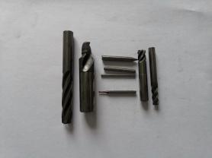 | 板材 | 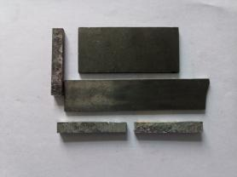
管材 | 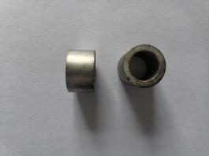 | 微钻 | 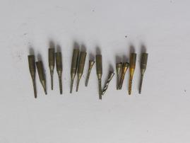
顶锤 | 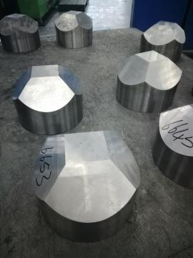 | 压缸 | 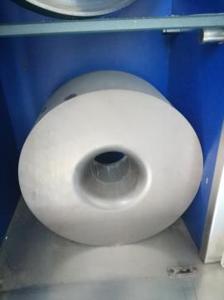
热轧辊环 | 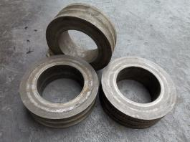 | 冷轧辊环 | 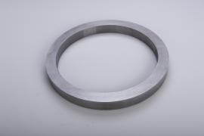
机夹刀片 | 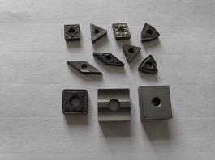 | 整体刀具 | 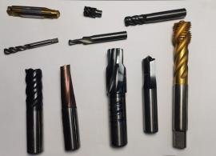
拉制模具 | 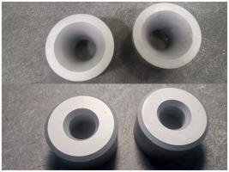 | 冷压冷镦模具 | 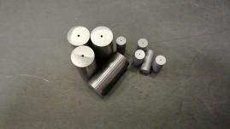
其他耐磨零件 | 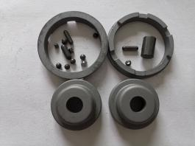 | 地矿合金 | 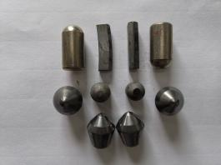
涂层机夹刀片及涂层整体刀具 | 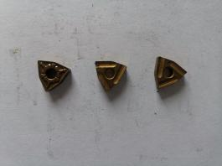 | 涂层耐磨零件 | 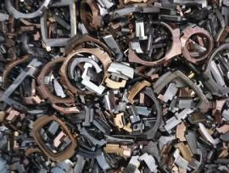
表面粘铜的刀片 | 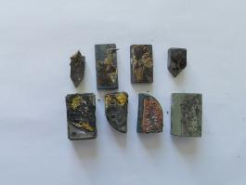 | 表面粘铜的地矿合金 | 